Preguntas, rollo de cada pregunta, abajo vienen una pregunta por hoja.
1 Como poner datos de forma usuable, loop (salir del loop), if. Igual podría ser además o en vez en javascript/jquery.
Checar con blanco, 0, justo el limite inferior, justo el limite superior, monto muy grando, monto negativo, número inválido. Si uso ajax si manejo error de ajax,
En javascript podria seleccione como estructura de la tabla: [{inferior:0.01, superior:100.00,…},{…},..];
1.A Cambiar código, sencillo: su propio código reciente.
En el ajax si manejo error de ajax. En post form de html
2. Eventos change, blur, leer un valor, escribir un valor, validar sea númerico o usar input type=”number”.
Checar con 0, negativo, monto positivo con y sin decimales, número inválido.
1.- Código, en php, para calcular el impuesto, en una hoja de internet el usuario captura el monto gravable y al hacer click en calcular ve el impuesto calculado.
- Datos de entrada Monto mensual gravable, lo captura el usuario.
- Tabla, puede estar escrita en el código (“hardcoded”).
- Calcular el impuesto
Procedimiento:
  - Se ubica el monto total dentro del rango correspondiente en la tabla.
  - Se resta el monto total menos el límite inferior.
  - Al resultado, se aplica el porcentaje correspondiente.
  - Al resultado, se suma la cuota fija correspondiente.
- Presentar el resultado del impuesto el porcentaje que se aplica al excedente.
Ejemplo
1. $25,000 mensual gravable
En la tabla:
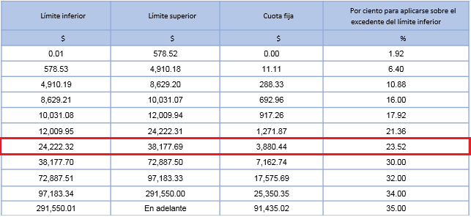
2. $25,000 - $24,222.32 = $777.68
3. $777.68 X 23.52% = $182.910336
4. $3,880.44 + $182.910336 = $4,063.350336
ISR: $4,063.350336

1a.- La pregunta 1 si la hizo con POST o GET hacerla en ajax, si la hizo con ajax hacerla con POST.

2 Una hoja en javascript (jquery) calcular el IVA, sin errores.
- El usuario capture la cantidad de la venta.
- Al ir escribiendo la cantidad debe ir apareciendo el IVA (16%) correspondiente .
- Cuando el usuario termine de escribir la cantidad (al hacer tab en el input o click en otra parte de la hoja) debe aparecer el total con IVA.

